观 察 记 录
时 间：2017.1.12 地 点：杨梅树班 记 录：晨晨

一、晨间情况：
清晨，寒冷的微风吹拂着脸庞，不畏严寒的小朋友们依然早早的来幼儿园参加我们的晨间活动。瞧，翘楚、佳宜、煜翔、政涵、艺涵、文钦、梓齐等宝贝正在教室进行区角游戏呢！小朋友们用小小的组装玩具拼成小花、机器人、电话……有趣极了！为勤劳的宝贝们鼓鼓掌吧！

二、整体情况：
今天的营养早餐是：田园时蔬粥、蝴蝶芝麻卷；营养午餐是：什锦烩菜、珊瑚花菜、滋补羊骨头、二米饭；午点：蒸红薯。营养晚餐是：洋葱炒肉片、葱油卷、山药粥。

营养早餐后，上课的时间到了。明天就要放假了，晨晨妈妈带小朋友们一起回顾了这一学期来小朋友们的成长和进步。“我学会了穿脱衣服。”赜祎宝贝自豪的说。“我学会了穿鞋和挤牙膏。”梓冰宝贝大声分享道。“我现在长大了上学时能够自己上楼了，不让妈妈送了。”翘楚宝贝回答。“我学会了……”小朋友们分享完自己的进步，晨晨给小朋友们发了奖状，奖励宝贝们的进步和成长，也祝愿宝贝在新的一年里能够取得更多进步。领完奖状，小朋友们都知道明天过后我们就要正式放寒假了，要在家里和家人一起欢喜的准备过年，那过年都有哪些习俗，年又是怎么来的呢？晨晨给小朋友们讲解后又请小朋友们观看了视频，通过视频故事以及晨晨的讲解小朋们知道了年的由来，还了解了过年要放鞭炮、贴对联、穿新衣、家人团圆吃年夜饭……新年新气象，阳光雨露也给小朋友们每人准备了一副新春对联作为新年礼物发给小朋友们并给小朋友们布置了贴对联的任务。希望除夕的那一天小朋友们都能把这幅带着杨梅妈妈们祝福的对联贴到自己家的门上哦！最后，晨晨妈妈还请小朋友们给我们阳光雨露的吉祥物阳阳和露露进行了新年装扮给她们穿上漂亮喜庆的衣服。快来看看我们认真的身影吧！
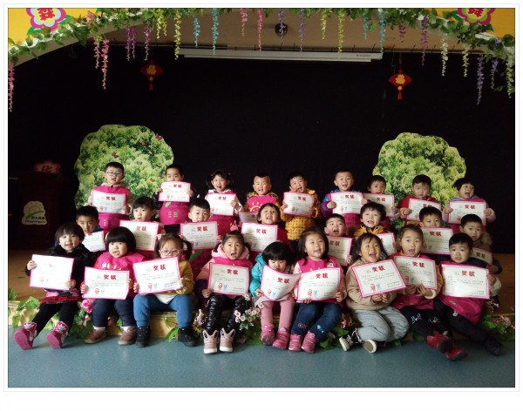
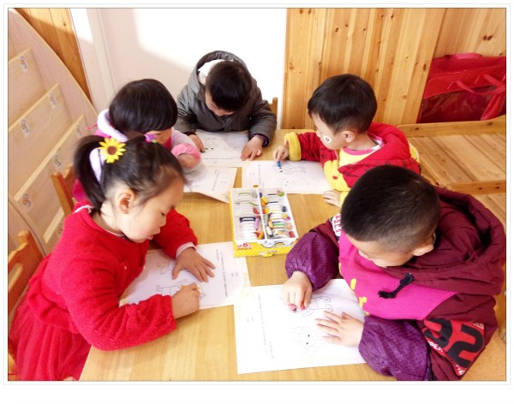
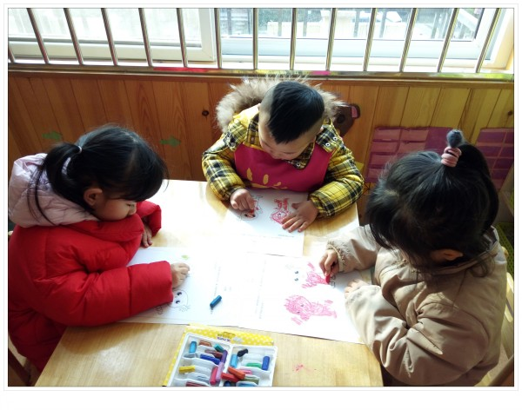

发奖状啦！ 给阳阳露露穿上漂亮的衣服！
暖暖的阳光下我们神采飞扬，雨露的滋润下我们快乐成长……，才艺展示开始了，本周才艺展示的主题是对家人讲述吉祥话。第一位小明星启臣宝贝对大家说：“祝大家新年快乐！喜气洋洋！”第二位小明星祉源宝贝祝爸爸妈妈新年快乐！身体健康！第三位小明星紫暄宝贝祝爸爸妈妈新年快乐！挣大钱！第四位小明星政涵宝贝祝爷爷奶奶身体健康！万事如意！第五位小明星语恬宝贝和小朋友们一起演唱了歌曲新年好，祝小朋友们及家长朋友们新的一年里都能更好！期待明天小明星们更加精彩的表现哦！
- 教师寄语：
1、明天才艺展示的小明星有：赵青宁、温嘉昕、丁声霖、高艺涵、杨赜祎、浩然。（本周才艺展示的主题是讲述吉祥话，为了让宝贝更加自信的展示，希望各位家长注意观看每天的温馨提示，在家给宝贝进行辅导，为表演做好准备）。
2、亲爱的家长朋友们明天的放学时间是12:30，不发校车，一学期已经接近尾声我们也希望能和爸爸妈妈见一面聊一聊孩子的一学期的进步和表现，请坐校车的家长朋友提前调整接宝贝的时间。另外，明天我们会在教室给孩子们开一个联欢会，提前庆祝新年的到来，请爸爸妈妈给宝贝准备一点健康小零食（饼干、水果、坚果）为了安全请尽量不要带硬糖。如何我们家宝贝不能吃某些食物，请提前和老师沟通，老师们也会关注宝贝避开。如果我们家宝贝明天有特殊情况不能来幼儿园也请提前和老师沟通。谢谢配合！最后祝宝贝及家人们新年快乐！身体健康！万事如意！

非常感谢您对我们工作的支持与配合！

